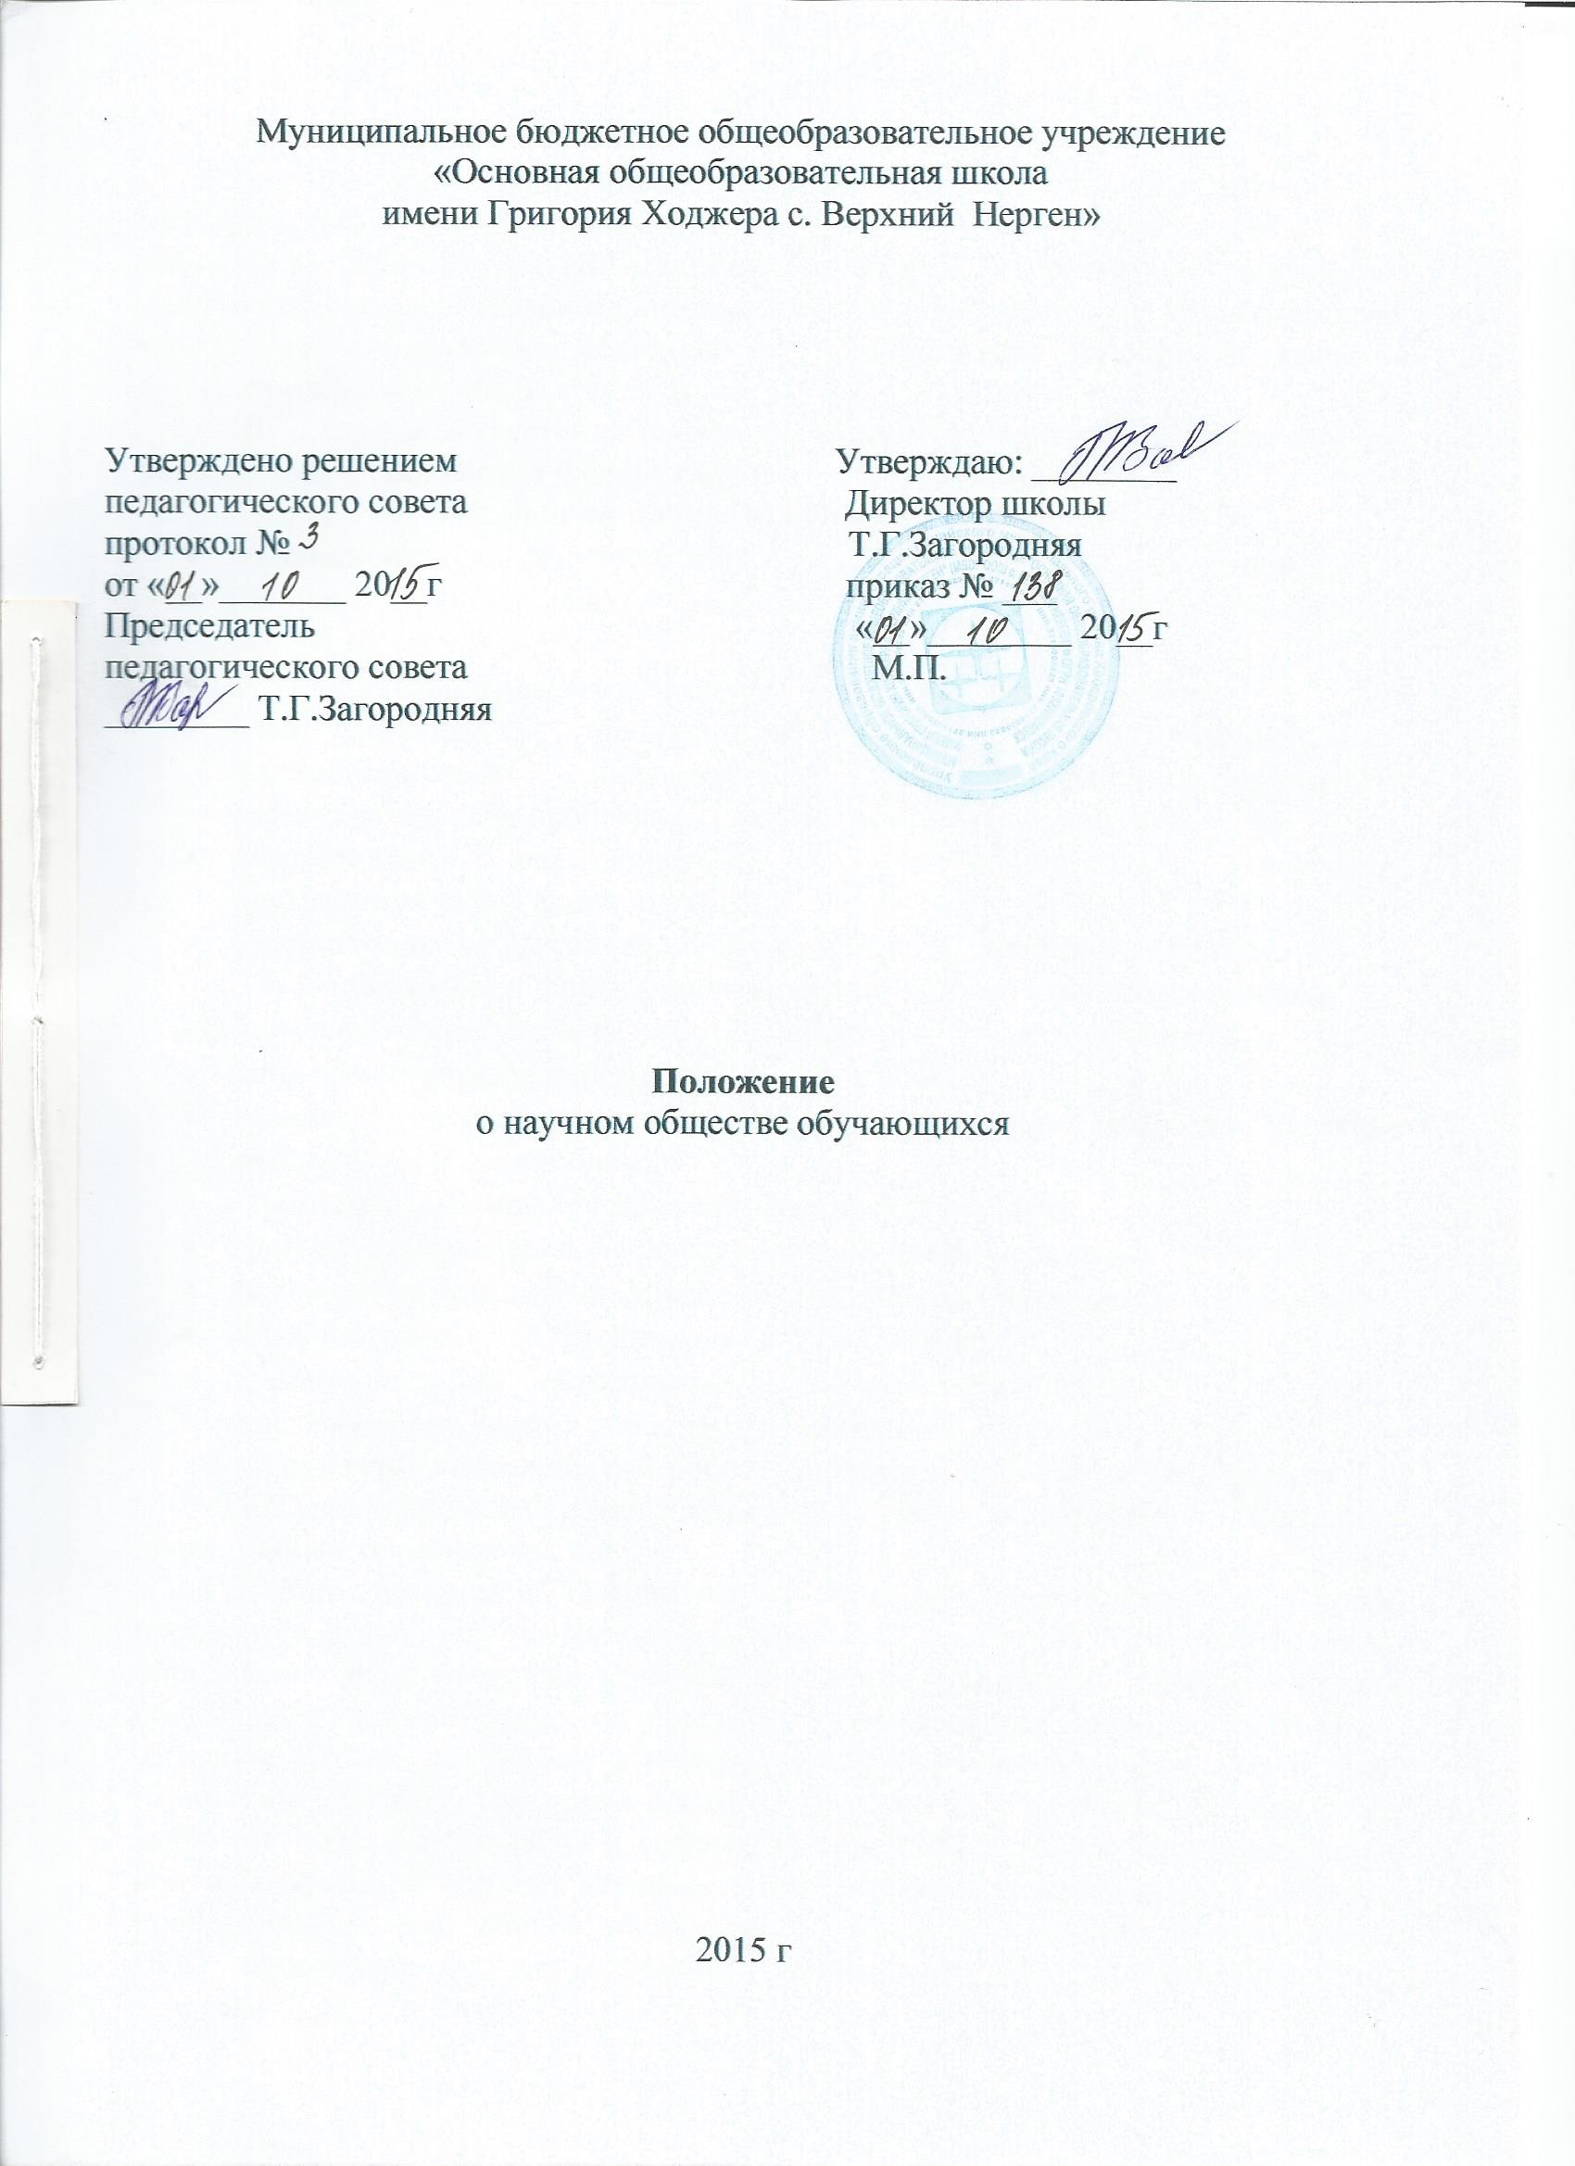

1. Общие положения
Научное общество обучающийся (НОО) – добровольное объединение обучающихся, которые стремятся к более глубокому познанию достижений в различных областях науки, техники, культуры, к развитию творческого мышления, интеллектуальной инициативе, самостоятельности, аналитическому подходу к собственной деятельности, приобретению умений и навыков исследовательской работы.
НОО руководствуется в своей деятельности Федеральным законом об образовании в Российской Федерации и данным Положением.
2. Задачи научного общества обучающихся
- содействовать повышению престижа и популяризации научных знаний;
- развивать у школьников познавательную активность и творческие способности;
- знакомить школьников с методами и приемами научного поиска;
- учить работать с научной литературой, отбирать, анализировать, систематизировать информацию, выявлять и формулировать исследовательские проблемы, грамотно оформлять научную работу;
- способствовать овладению обучающимися искусством дискуссии, выступления перед аудиторией с докладами;
- содействовать профессиональному самоопределению обучающихся.
3. Содержание и формы работы научного общества обучающихся
- составление программ, разработка проектов и тем исследований;
- выполнение заказов учреждений и организаций;
- удовлетворение персонального спроса участников НОО на изучение интересующих их проблем;
- участие в олимпиадах, конкурсах, турнирах, выставках;
- проведение семинаров, дискуссий, научно-практических конференций;
- выступления с лекциями, докладами, сообщениями, творческими отчетами;
- встречи с учеными, сотрудниками музеев, архивов;
- совместные заседания школьных секций научных обществ;
- подготовка творческих работ и их публикация в сборниках.
4. Структура и организация работы научного общества обучающихся
НОО включает в себя творческие группы учащихся, объединенных в секции по различным областям знаний.
Высшим органом НОО является собрание всех членов общества, которое проводится один раз в год для подведения итогов за отчетный период, определения задач на новый учебный год, утверждения планов, выборов Совета общества, принятия документов и решений, определяющих деятельность НОО.
В период между собраниями деятельностью НОО руководит ученический совет, избираемый общим собранием сроком на один год. Из своего состава совет выбирает председателя НОО и секретаря. Совет НОО решает организационные вопросы, оказывает помощь научным руководителям и консультантам в работе по проведению учебных сборов, конференций, выставок, собраний. Занятия членов НОО проводятся по необходимости коллективно или индивидуально под руководством научного руководителя и консультантов, но не реже одного раза в месяц.
5. Участники НОО
Членами НОО являются обучающиеся 2 – 9-х классов, изъявившие желание активно участвовать в работе одной-двух секций общества.
Обучающиеся – исполнители ученической исследовательской деятельности имеют право:
- выбрать тему в соответствии со своими интересами;
- использовать для выполнения исследования материально-техническую и информационно-справочную базу организацией осуществляющей образовательную деятельность;
- получать регулярную методическую и организационную помощь от руководителей и научных консультантов ученической исследовательской деятельности;
- свободно использовать собственные результаты исследовательской деятельности в соответствии с авторским правом;
- представлять результаты выполнения ученической исследовательской деятельности для получения зачета или оценки по соответствующему предмету.
Члены НОО могут избирать и быть избранными в ученический совет; получать отзыв о своей творческой работе от ученического совета и научного руководителя.
К обязанностям исполнителей ученической исследовательской деятельности относятся:
- выполнение исследования в соответствии с требованиями, утвержденными в образовательном учреждении;
- соблюдение графика работ в соответствии с рабочей программой исследования;
- соблюдение полной сохранности и бережного использования материальных ресурсов и справочно-информационных материалов образовательного учреждения, а также вспомогательных учреждений (библиотек, архивов, музеев и т.п.).
За активную деятельность в НОО и выполнение конкретных работ обучающиеся награждаются специальными дипломами, грамотами, призами. Отдельным выпускникам за особые достижения в научно-исследовательской деятельности вручаются рекомендации для поступления.

